福建省厦门市湖滨中学2015-2016学年八年级下学期期中考试物理试题及答案

（满分：100分；考试时间：90分钟） 命题人：许跃生
考生须知：1. 全卷六大题，3 3小题，试卷共5页。 审核人：施文嫔
2. 全卷g取1 0 N/ Kg 3. 作图题可以用铅笔画。
4. 答卷一律写在答题卡上，否则以0分计算，交卷时只交答题卡。
一．选择题（本大题共16小题，每题2分，共32分）
1．大型运输车装有很多车轮，这是为了（ ）
A．增大重力 B．减小压强 C．增大摩擦 D．增大稳定性
2．下列各现象中，与大气压有关的是（ ）
A．茶壶盖留有小孔 B．把药液注射进肌肉里 C．水往低处流 D．用力将雨伞上的水甩掉
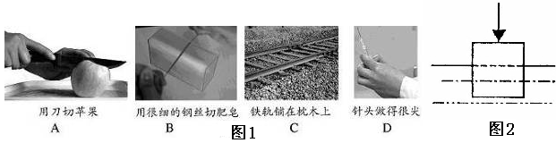
3．如图1所示的四种现象中，属于减小压强的是( )

4．如图2所示，将漂浮在水面上的木块缓慢向下压，当木块全部浸入水中后仍继续向下压一段距离，在整个过程中，木块所受的浮力（ ）
A．先变大后变小 B. 先变小后不变 C．先不变后变大 D. 先变大后不变
5．某海滨浴场，水底布满石头，在海水中游泳的人由深水走向浅水的过程中，以下体验和分析合理的是（ ）
A．脚越来越疼，因为水底对人的支持力越来越大 B．脚不疼，是因为人越来越轻
C．脚越来越疼，因为人所受浮力越来越大 D．脚不疼，因为水底对人的支持力越来越大
6．内地青年入伍刚到达青藏高原时常会头晕、耳鸣,有的甚至恶心呕吐,主要原因是( )
A. 高原上气温偏低,经常下雪 B.高原上空气稀薄,气压偏低
C. 高原上大气中二氧化碳含量较多 D.高原上道路崎岖,人体能量消耗过多
7．弹簧测力计下挂一重物，在下列情况中，弹簧测力计示数最小的是（ ）
A．重物在空气中 B．重物在真空中
C．重物全部浸入水中 D．重物全部浸入煤油中
8．潜水员完全进入水中后，下潜的过程中，他所受到的（ ）
A．浮力逐渐增大，压强逐渐增大 B. 浮力逐渐增大，压强逐渐减小
C．浮力不变，压强不变 D. 浮力不变，压强逐渐增大
9．很多动物为了适应自身生存的环境，进化出了符合一定物理规律的身体部位，对此，从物理学的角度给出的解释中不正确的是（ ）
A．啄木鸟的嘴很尖细，可以增大压强，从而凿开树杆，捉到躲藏在深处的虫子
B．骆驼的脚很大，可以减小压力，从而使其在沙漠中自如行走
C．壁虎脚掌上有许多“吸盘”，从而利用大气压使其在天花板上也不会掉下来
D．深水里的鱼，捕到岸上时会死掉，主要原因是水面上的压强比深水处小得多
10．把重5 N 、体积为6×10⁻⁴m³的物体投入水中，若不计水的阻力，当物体静止时，下列说法正确的是（ ）
A．物体上浮，F_{浮} ＝ 6 N B. 物体悬浮，F_{浮} ＝ 5 N
C．物体漂浮，F_{浮} ＝ 5 N D. 物体沉在水底，F_{浮} ＝ 6 N
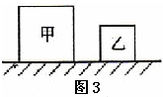
11．如图3所示，甲、乙两个立方体（V_{甲}＞V_{乙}）分别放在水平地面上。若把乙放在甲上面，甲对地面压强为P₁；若把甲放在乙上面，乙对地面压强为P₂ 。
则P₁、P₂大小关系为（ ）
A．P₁ ＜ P₂ B. P₁ = P₂
C．P₁ ＞ P₂ D. 无法判断
12．外形和体积完全相同的木球、铁球、铜球静止在水中，如图4，下面说法错误的是（ ）
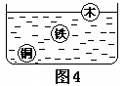
A．铁球一定是空心的 B．铁球和铜球受到的浮力相等
C．木球可能是空心的，且受的浮力最小
D．铁球受的浮力大于铜球受的浮力
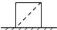
13．将一均匀长方体放在水平地面上，如图5，若沿虚线切开拿走上面一半，则长方体对桌面的压力及压强的变化情况是（ ）
图5
A．压力不变，压强不变 B．压力减小，压强不变
C．压力减小，压强减小 D．压力减小，压强增大
14. 如图6所示，四种飞行器在飞行时利用流体压强与流速关系获得升力的是( )
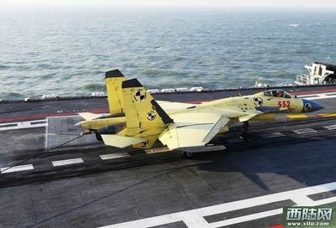
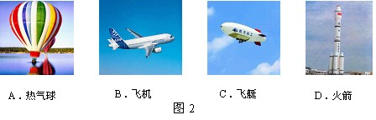
图7
A．热气球 B．飞机 C．气艇 D．火箭

图6

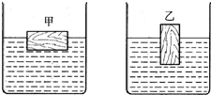
15. 2012年11月23日，飞行员戴明盟驾驶的歼-15舰载机首次成功降落在“辽宁号”航空母舰的甲板上，如图7所示。当歼—15舰载机降落航母后（ ）
图8
A. 航母将浮起一些，所受浮力减小,底部受到水的压强减小
B. 航母始终漂浮，所受浮力不变,底部受到水的压强不变。
C. 航母将沉下一些，所受浮力减小,底部受到水的压强增大。
D. 航母将沉下一些，所受浮力增大,底部受到水的压强增大
16. 有一长方体木块，分别以图8甲和乙两种方式漂浮在水面上，若两容器底部受到水的压力分别为F_{甲} 和F_{乙}，则（ ）
A．F_{甲} = F_{乙} B．F_{甲} ＞ F_{乙} C．F_{甲} ＜ F_{乙} D．无法比较
二．填空题（本大题共7小题，每题2分，共14分）
17. 证明大气压存在的著名实验是 ______________ 实验，1标准大气压= ___________ pa 。
18．生活中处处有物理，生活在西部高原的人们烹饪食物往往是采用炒、烤等方式制作，较少用煮的方式，这是由于高原地区的大气压较 _______ ，水的沸点较 _______ 的缘故。
19．把重为3 8 N、体积为5×10⁻ ⁴ m³的实心金属球浸没在盛满水的容器内，金属球所受浮力的大小为 _________ N；溢出水的重力为 ___ _____ N。
20．孔明灯是通过燃烧加热灯罩内的空气，使灯罩内气体的密度 灯罩外气体的密度，自身重力 浮力，从而升空。（选填“大于”、“等于”或“小于”）
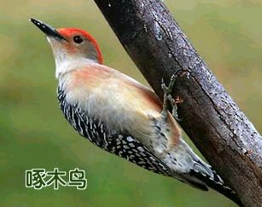
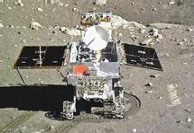
21．2013年，“嫦娥三号”把我国自主研制的“玉兔号”月
图9 图10
球车送上月球。月球车装有六个宽大车轮（图9），这是为
了 ___ ___ 它对月面的压强； “森林医生”之称的啄木
鸟，嘴尖而细长（图10），是为了捉虫时 对树木
的压强。（选填“增大”或“减小”）
22．2006年5月20日，我国举世瞩目的三峡大坝全线建成。拦河大坝之所以修成“上窄下宽”的形状，是因为 ___ ___ 。三峡大坝的船闸是 ___________ 原理在实际中的具体运用，它能让大型轮船在上下游之间顺利往返航行。
23.在托里拆利实验中，玻璃管内水银上方不慎混入空气，所测大气压将 （填“变
大”或“变小”或“不变”）。某同学用水银气压计测出当地的大气压为7 6 2 m m ，可见，
当地位置比海平面 （选填“高”或“低”）。[来源:学科网]
三、简答题（4分）
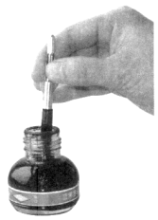
24．钢笔吸墨水时，把笔上的弹簧片按几下后松开，墨水就被吸进橡皮管里去了。请你解释其中的道理。

图11
四、作图题（ 4分 ）
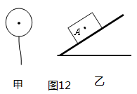
25．图12甲中，放手的氢气球加速上升，请画出气球受到的重力和浮力以及图12乙中物体A所受重力和对斜面的压力的示意图。

五、实验题（8 + 7 + 2 + 5 + 6 共 28分）
26．如图13所示，王明和张华两同学一起做探究“影响压力作用的效果”的实验，其中：
（1）他们为了比较压力的作用效果，是通过观察 的程度来比较；[来源:Z&xx&k.Com]
（2）为比较在受力面积相同时， 越大，压力作用的效果越明显；应选 图
和 图；
甲 海绵 乙 丙
（3）为比较在压力相同时， 越小，压
力作用的效果越明显；应选 图和 图；
（4）该实验的探究方法叫做 ___________________ 。
图13

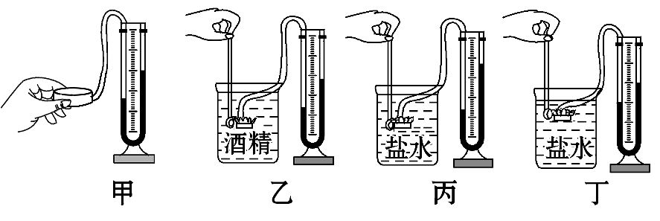
27. 在探究“影响液体内部压强大小的因素”实验中：
23
(1) 如图14甲所示，用手按压强计的橡皮膜，U形管内水面出现高度差；将橡皮膜放入酒精中（图14乙），U形管内水面也出现
高度差，这说明 ___ ___ ，这种研究问题的方法是 _ __ 法。
图14
(2) 若在使用压强计前发现，U形管中有高度差，通过 ______ 方法可以进行调节；（填序号）
① 从U形管内向外倒出适量水; ② 拆除软管重新安装；③ 向U形管内加适量水。
(3) 比较图14乙、丙实验可知，液体内部压强与液体的 __ __ 有关；比较图14丙、丁
实验可知， 液体内部压强与液体的 _ ___ 有关。
(4) 实验还发现在同种液体中，金属盒距液面的距离相同时，只改变 _________________ ，
U形管两边液柱的高度差不变。这说明：在同一深度，液体向各个方向的压强 。
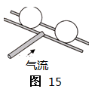
28．如图15所示，在两个乒乓球中间吹气，观察到的现象是 ________ _________ ，这一现象说明 _________ ____ 。
29．如图16是探究“浮力的大小与哪些因素有关”实验的若干操作，根据此图回答下列问题：
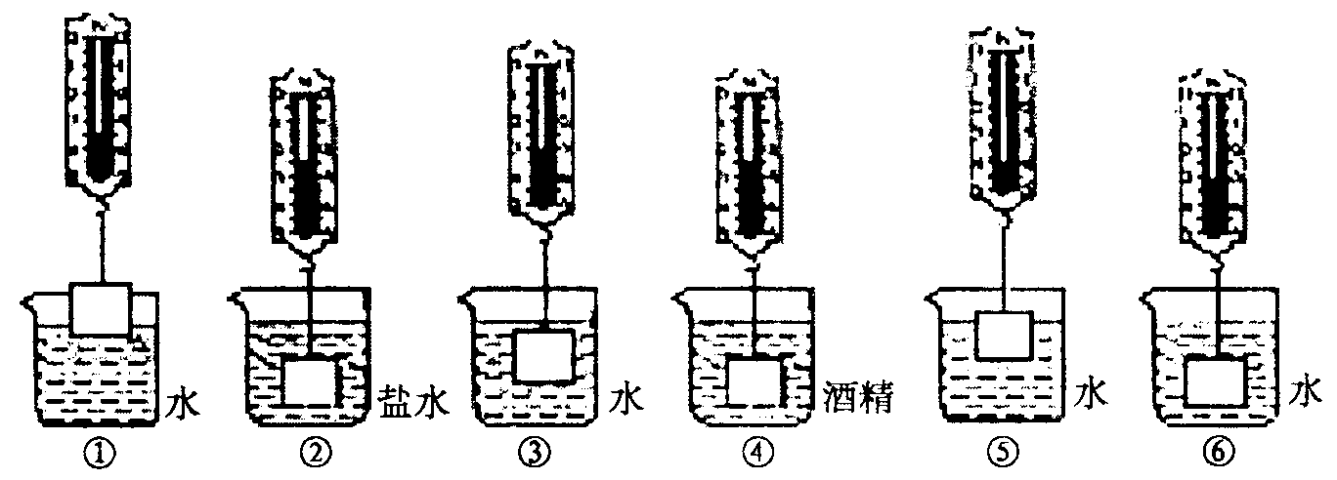

图16
(1) 若探究浮力大小与物体浸没深度的关系，应选的操作是 __ __ 和 __ __（填序号）。
(2) 若选用的操作是② ④ ⑥，可探究浮力的大小与 ____ ______ 的关系。
(3) 若探究浮力大小与物体排开液体体积的关系，应选的操作是 _ ___ 和 （填序号）。
30. 如图17，小雨为探究物体在水中不同深度所受浮力的变化情况，将一长方体挂在测力计下，在长方体接触容器底之前，分别记下长方体下表面到水面距离h和测力计相应的示数F，实验数据如下表：
 | 1 | 2 | 3 | 4 | 5 | 6 | 7
h（cm） | 0 | 2 | 4 | 6 | 8 | 10 | 12
F (N) | 6.5 | 6.0 | 5.5 | 5.0 | 4.5 | 4.5 | 4.5
次
数
物理量
- 分析表中数据，可以得出物体重 __ ___ N。
- 分析第1次到第5次实验数据，说明物体浸没液体之前，物体所受的浮力随物体浸入液体中深度的增加而 ________（填“增大”、“减小”或“不变”）。
- 物体完全浸没液体中后，物体受到的浮力为 ___ ___ N，物体的体积是 _____ ______ m³。
- 图18中能正确反映浮力F_{浮} 和物体下表面到水面距离h关系的图象为：
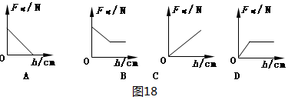
图17
h

五．计算题( 本大题共3小题， 每题6分，共18分 )
31. 2012年6月27日，我国载人深潜器“蛟龙号”在级海试中的第五次试潜试验中最大下潜深度达到，创造了中国载人深潜新的历史。如图19所示，“蛟龙号”的总体积为，通过水仓进水增加自重实现下沉，完成任务后通过抛弃压载铁减小自重实现上浮。求：
（1）当“蛟龙号”平稳停在深的海中时所受的浮力及此时“蛟龙号”的总重力。
（2）当“蛟龙号”平稳停在深的海中时所受的海水压强。（）
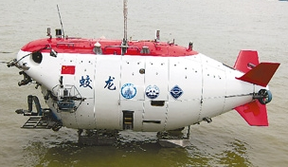

图 图19
32．将质量6 4 g的物体放到液体中，物体漂浮在液体面上，并溢出8 0 c m³的液体，求：
（1）物体受到的浮力； （2）液体的密度。

33．汽车是我们熟悉的交通运输工具，一些运输单位为了降低运营成本肆意超载，造成路面损坏。某种型号运输车的部分参数如下表。（ρ_{沙} = 2.5×10³kg/m³ ）求：
（1）若该车车厢内装有1 2 m³的沙子，请你通过计算回答，汽车是否超载？
（2）若汽车所载货物重刚好等于核定载重量，求此时汽车对水平路面的压强？
自 重 | 1 5 t
核 定 载 重 | 2 0 t
汽车轮个数 | 1 0
每个轮胎与地  面的接触面积 | 0.0 5 m²

2015～2016学年初二（下）物理期中考参考答案及评分标准
（满分：100分；考试时间：90分钟）
一、选择题：（每题2分，共32分）
题 | 号 | 1 | 2 | 3 | 4 | 5 | 6 | 7 | 8 | 9 | 10 | 11 | 12 | 13 | 14 | 15 | 16
答 | 案 | B | A | C | D | A | B | C | D | B | C | A | D | C | B | D | A
二、填空题：（每题2分，共16分）
17. __马 德 堡 半 球__ _ 1.0 1 3 × 10⁵ _ 18．____低 __ ___低_____
19．___ 5_ ____ _____5 ___
20．__ 小 于 __ ___小 于 __ 21．__ 减 小 __ ____增 大____
22. __深度越深，水对大坝的压强越大；可承受更大的水压 _ __连 通 器__
23． __ 变 小 _ _____低 _____
三、简答题（ 4分 ）
24. 答：把笔上的弹簧片按几下后，将笔胆内的空气挤出，（1分）使管内的压强小于管外的大气压；（1分）松开后墨水就在大气压的作用下被压（吸）进橡皮管里。（2分）
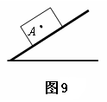
四、作图题（ 4分 ）
25． 如右图所示
五、实验题 （ 8 + 7 + 5 + 6 共 26分 ） 甲
26．（1） __ 海 绵 的 形 变 (_凹 陷 ) _ ；
（2） __ 压 力 ___ 甲 乙 ；
（3） __受 力 面 积___ 乙 丙 ； （4） 控制变量法 。
27．（1） _ 液 体 产 生 压 强 ， 等 效 替 代 法 ； （2）__ ② _ ；
（3） __密 度__ ，__深 度_ ；（4） 金 属 盒 的 方 向 ， 相 等 _ 。
28. __两球向中间相互靠拢___ __流（气）体在流速大的地方压强较小 __
29.（1） 3 和 6 ；（2） 液 体 密 度 ；
（3） 1 和 3 。
30.（1） 6.5 ； （2）__ 增 大 _ ；
（3） ___ 2____ ，___2 × 10⁻ ⁴ ；（4） D 。
只在30小题（3）___2 × 10⁻ ⁴ 占2分其余每空格均为1分。

五．计算题( 本大题共3小题， 每题6分，共18分 )
31. 已知：ρ = 1.03 × 10³ kg/m³ g = 10 N／k g V_{排} = 50 m³ h = 7000 m
求： F_{浮} G p
解：（1） …2分
∵ 悬浮 ………………………………1分
∴ …………………………………1分
（2） …2分
答：“蛟龙号” 在深的海中所受浮力及此时的总重力均为5.15×10⁵ N。
“蛟龙号”在深的海中时所受的海水压强为7.21 × 10⁷ Pa。
32．将质量6 4 g的物体放到液体中，物体漂浮在液体面上，并溢出8 0 m L的液体，求：
（1）物体受到的浮力； （2）液体的密度。
已知： V_{排} = 8 0 c m³ = 8×10 ⁻ ⁵ m³ g = 10 N／k g m = 6 4 g = 6. 4 × 10⁻² kg
求： F_{浮} ρ_{液} 物体漂浮液面
解： ∵ 物体漂浮液面 （1分）
∴ F_{浮} = G = m g = 6. 4 × 10⁻² kg×10 N／k g = 0.64 N （2分）
由F_{浮} = ρ_{液}g V_{排} 得 （1分）
ρ_{液} = F_{浮}／g V_{排} = 0.64 N／10 N／k g×8×10 ⁻ ⁵ m³ = 0.8×10³ kg/ m³
答：物体受到的浮力为0.64 N ；液体的密度为0.8×10³ kg/ m³ 。 （2分）
33．汽车是我们熟悉的交通运输工具，一些运输单位为了降低运营成本肆意超载，造成路面损坏。某种型号运输车的部分参数如下表。（ρ_{沙}=2.5×10³kg/m³ ）求：
（1）若该车车厢内装有1 2 m³的沙子，请你通过计算回答，汽车是否超载？
（2）若汽车所载货物重刚好等于核定载重量，求此时汽车对水平路面的压强？
已知： V_{沙} = 12 m³ g = 10 N／k g
自 重 | 15t
核 定 载 重 | 20t
汽车轮个数 | 10
每个轮胎与地  面的接触面积 | 0.05m²
ρ_{沙} = 2.5 × 10³ kg/ m³ n = 10
m_{车} = 15 t = 1.5 × 10⁴ kg S_{轮} = 0.0 5m²
m_{载} = 20 t = 2 × 10⁴ kg
求： m_{沙} 是否超载 p
解： 由 ρ= m / V 得： （1分）
m_{沙} = ρV = 2.5×10³ k g/ m³ × 12 m³ = 3×10 ⁴ k g （1分）
∵ m_{沙} ＞ m_{载} （3×10 ⁴ k g ＞2 × 10⁴ kg） ∴ 汽车是超载（1分）
F = G_{总} = （m_{车} + m_{载} ）g =（1.5 × 10⁴ kg + 2 × 10⁴ kg）×10 N／k g
= 3.5 × 10⁵ N （1分）
p = F / S = 3.5 × 10⁵ N/10×0.0 5m² = 7 × 10⁵ Pa （2分）
答：汽车是超载 ；此时汽车对水平路面的压强为7 × 10⁵ Pa 。

